Project / Projekt
Creative, Active, Responsible Students in the Digital World
Tvůrčí, aktivní, zodpovědná mládež v digitální době
Romania (28th November – 3rd December 2016)
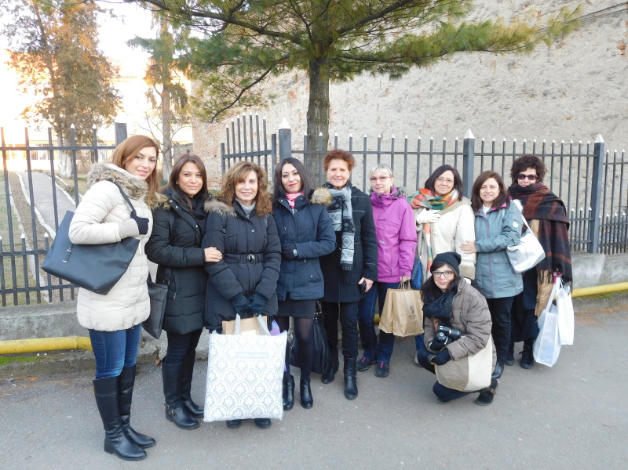
Rumunsko (28. listopad – 3. prosinec 2016)
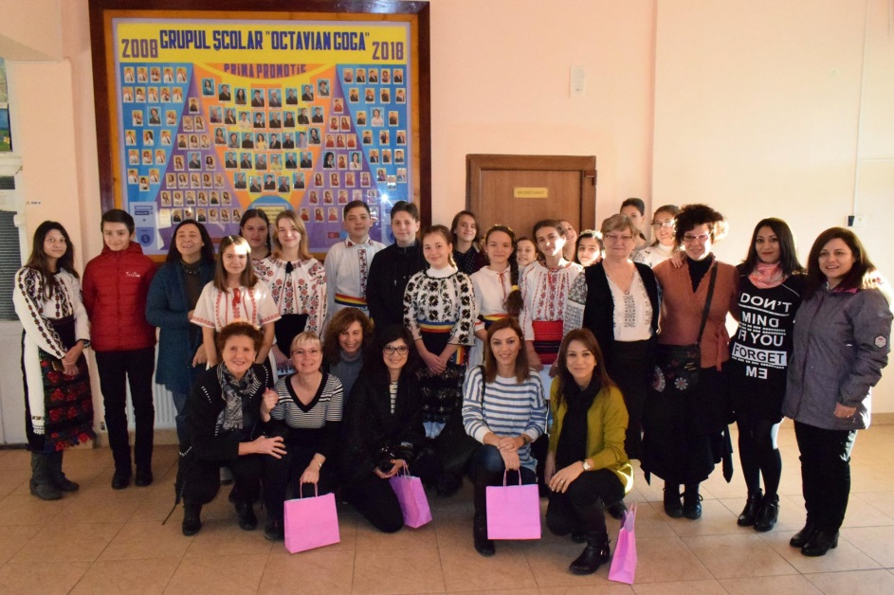

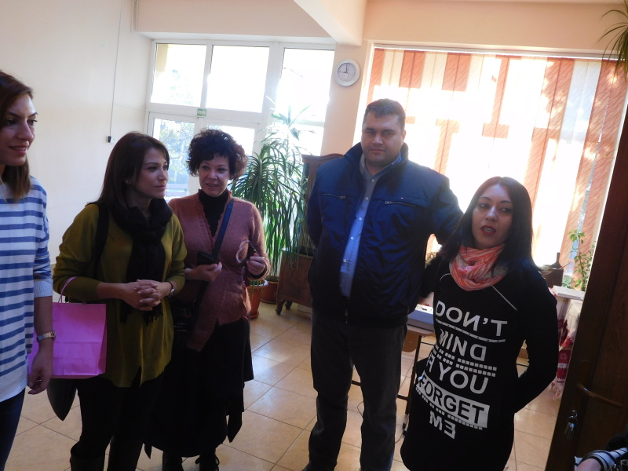
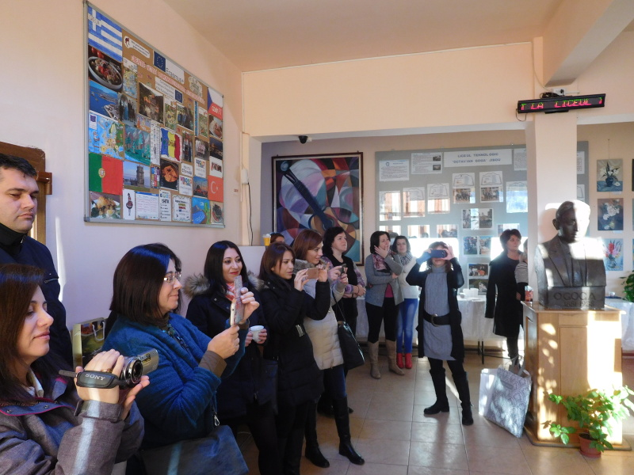

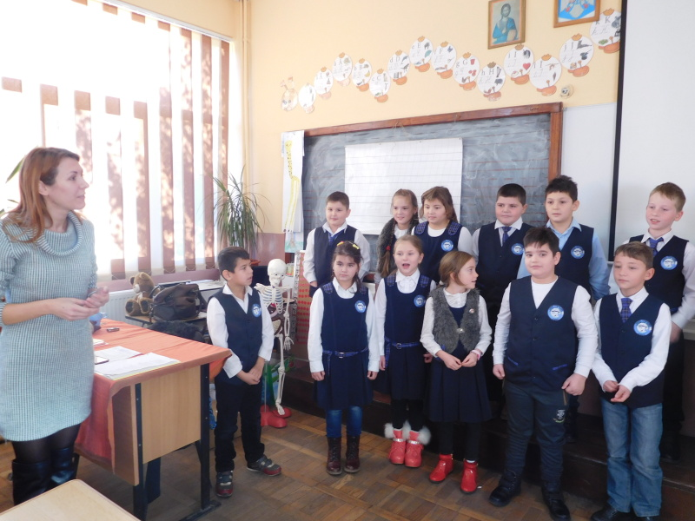
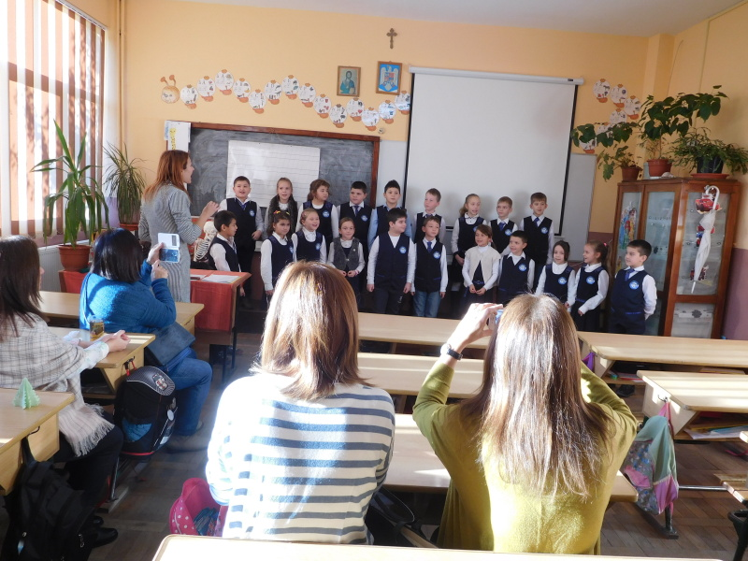

Project / Projekt
Creative, Active, Responsible Students in the Digital World
Tvůrčí, aktivní, zodpovědná mládež v digitální době
Romania (28th November – 3rd December 2016)
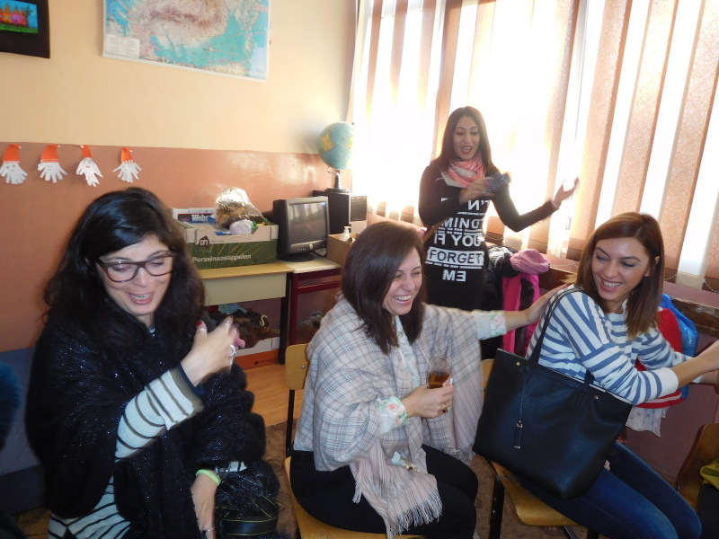
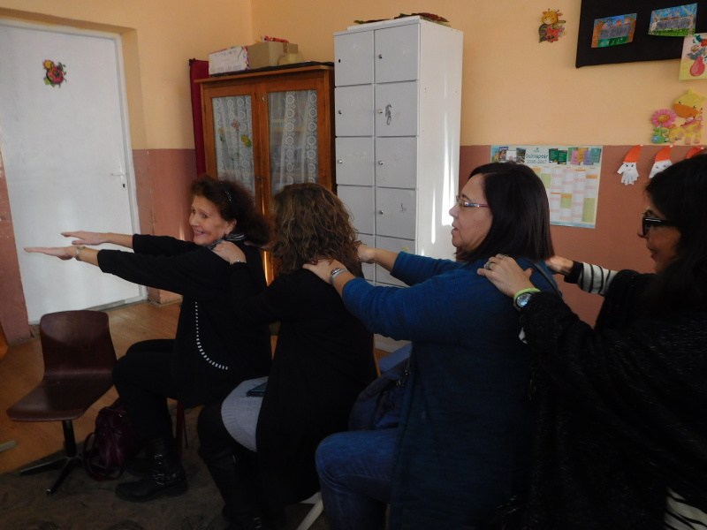
Rumunsko (28. listopad – 3. prosinec 2016)

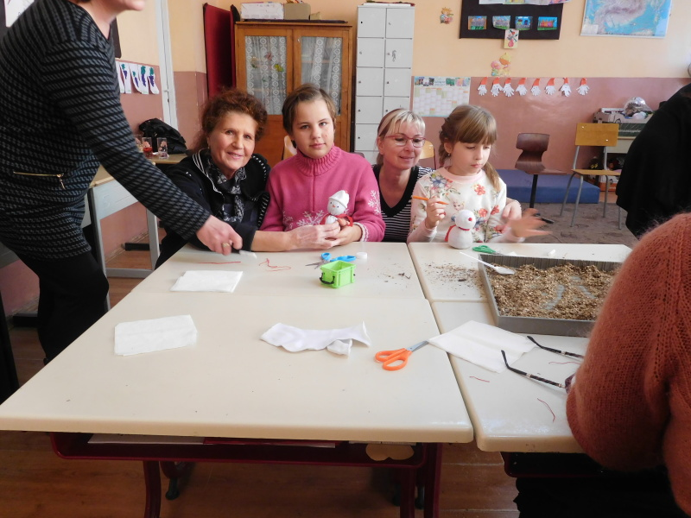
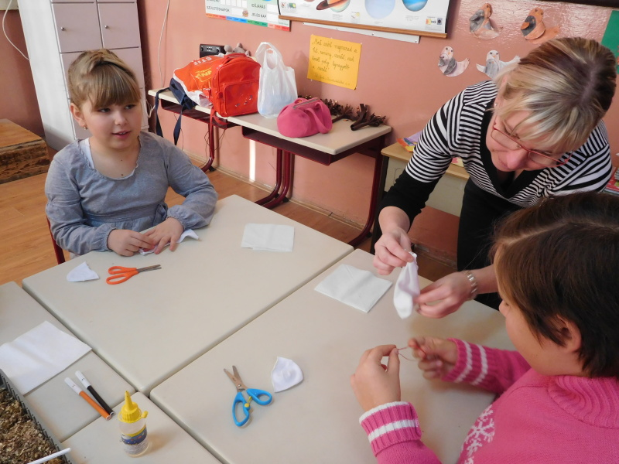

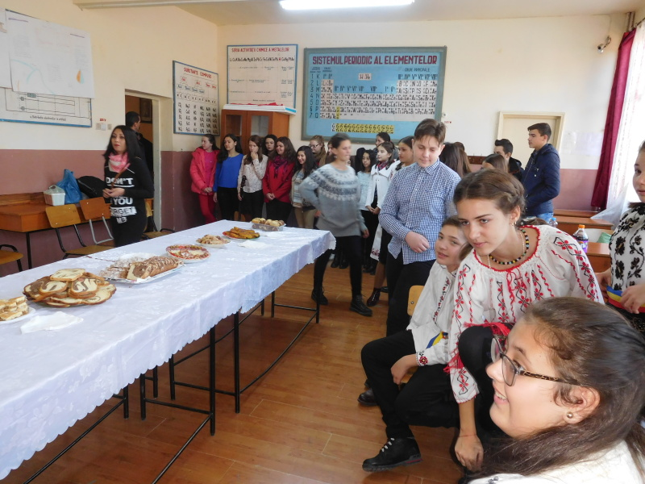
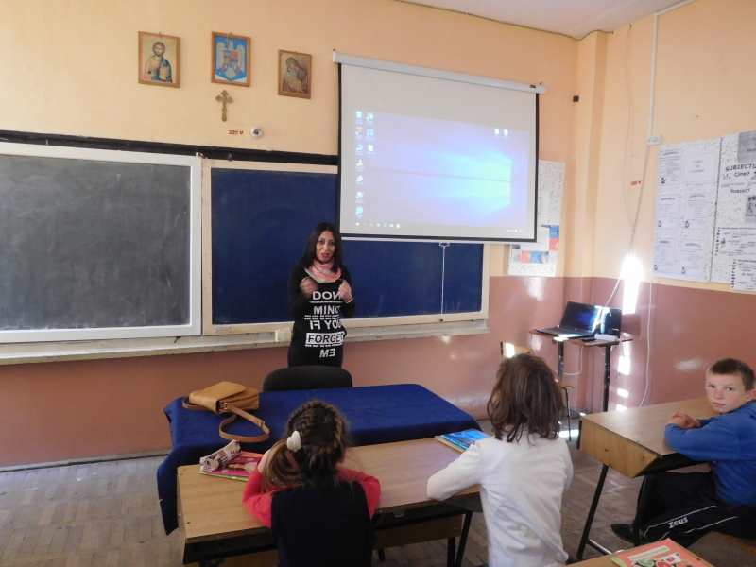

Project / Projekt
Creative, Active, Responsible Students in the Digital World
Tvůrčí, aktivní, zodpovědná mládež v digitální době
Romania (28th November – 3rd December 2016)
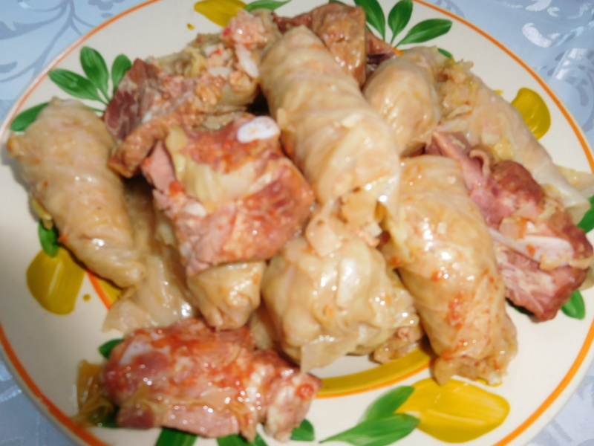
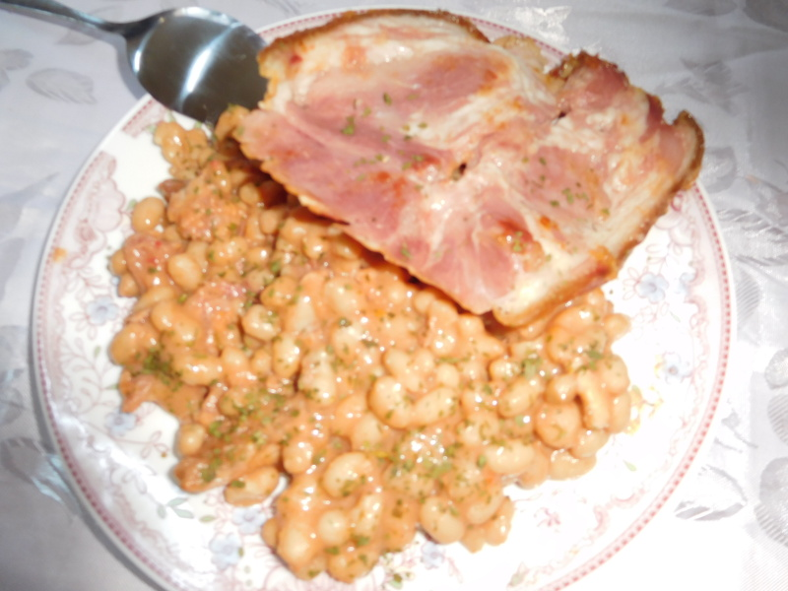
Rumunsko (28. listopad – 3. prosinec 2016)

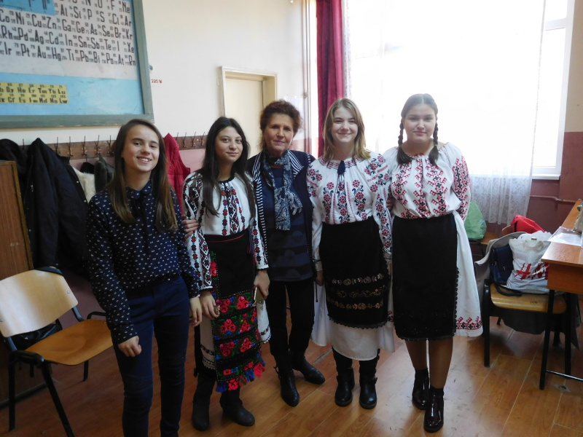
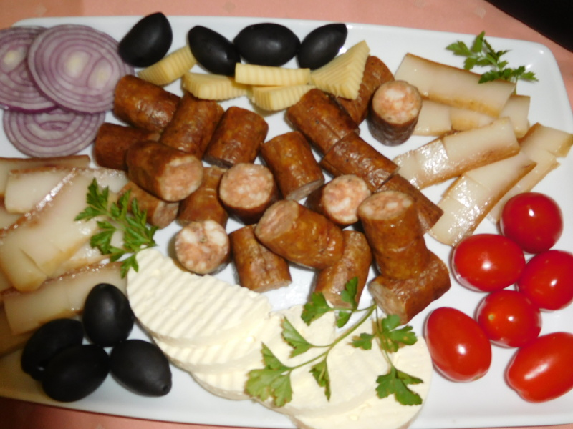

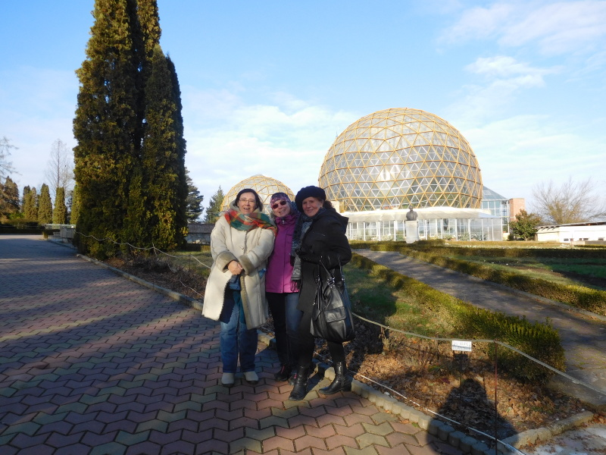
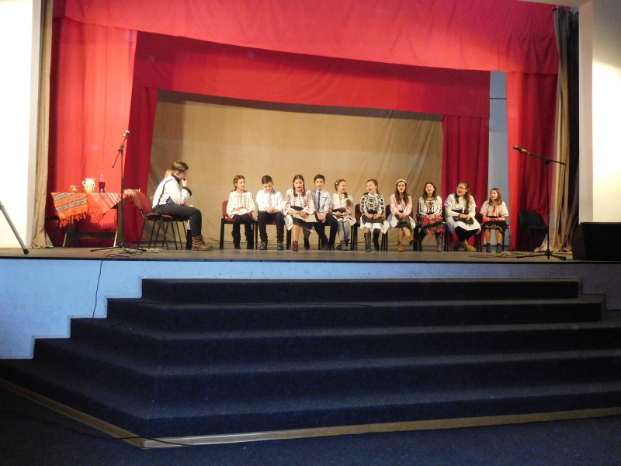

Project / Projekt
Creative, Active, Responsible Students in the Digital World
Tvůrčí, aktivní, zodpovědná mládež v digitální době
Romania (28th November – 3rd December 2016)
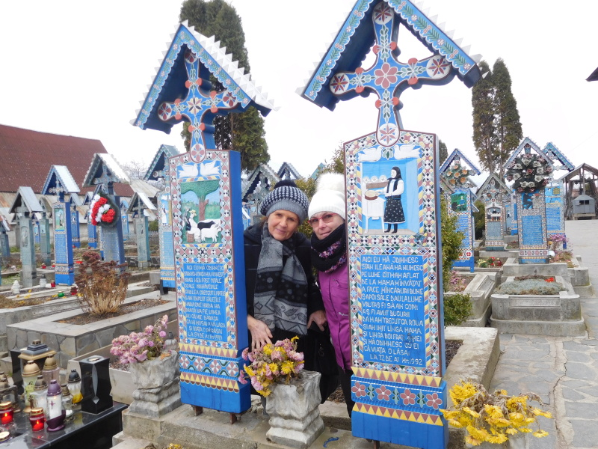
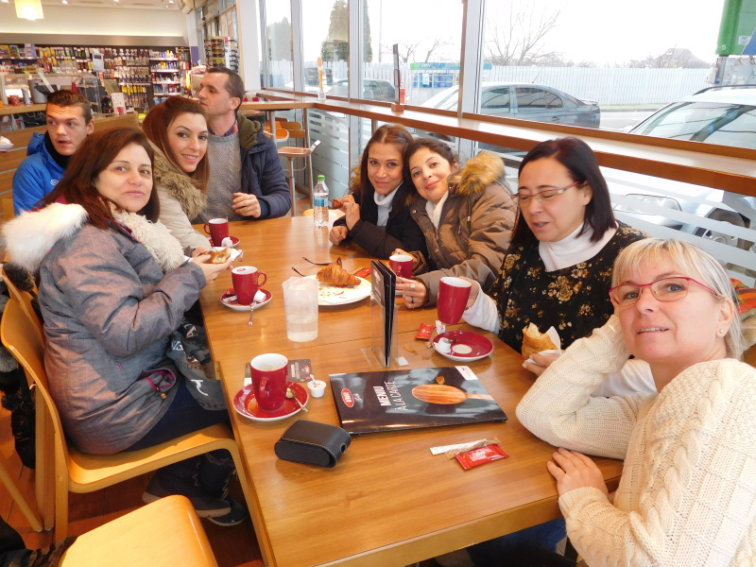
Rumunsko (28. listopad – 3. prosinec 2016)

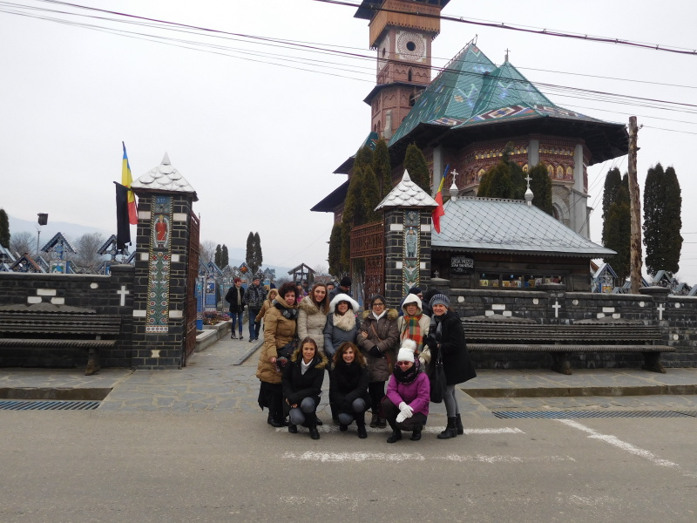
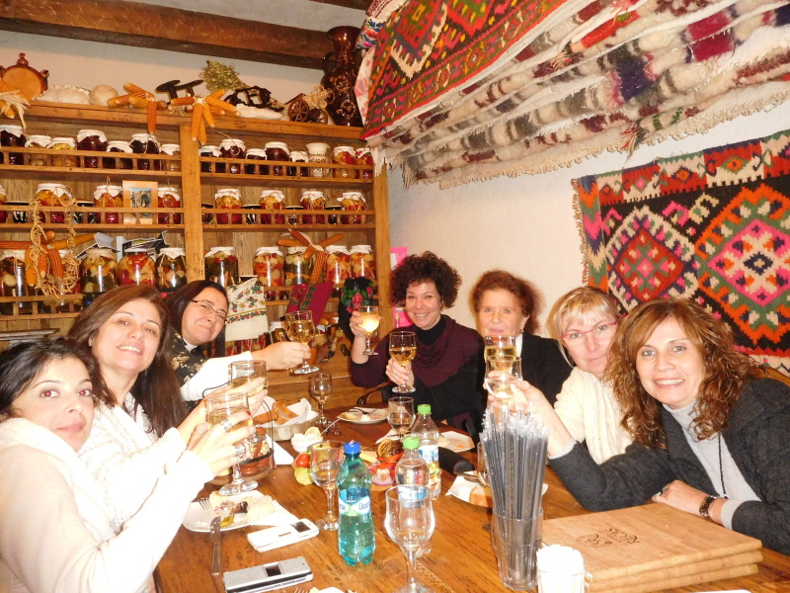

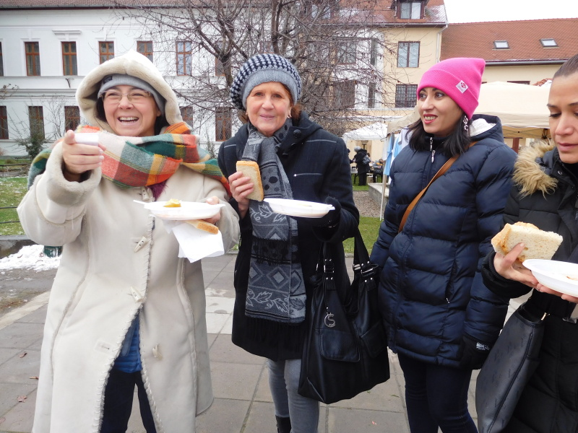
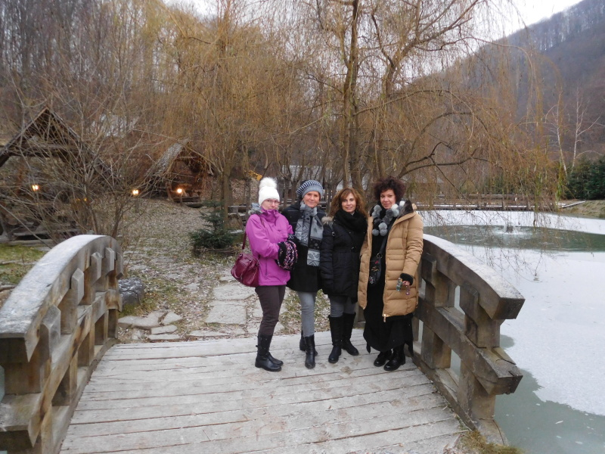

Project / Projekt
Creative, Active, Responsible Students in the Digital World
Tvůrčí, aktivní, zodpovědná mládež v digitální době
Romania (28th November – 3rd December 2016)
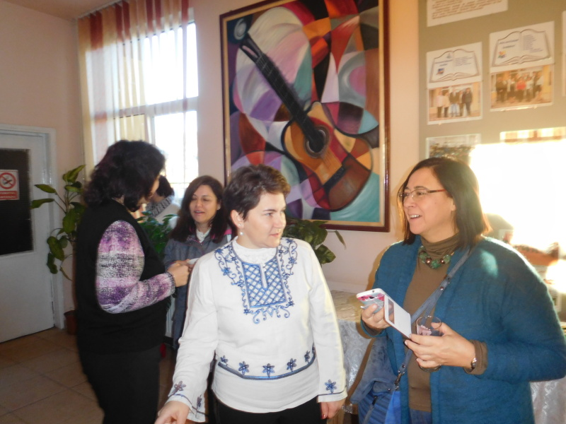
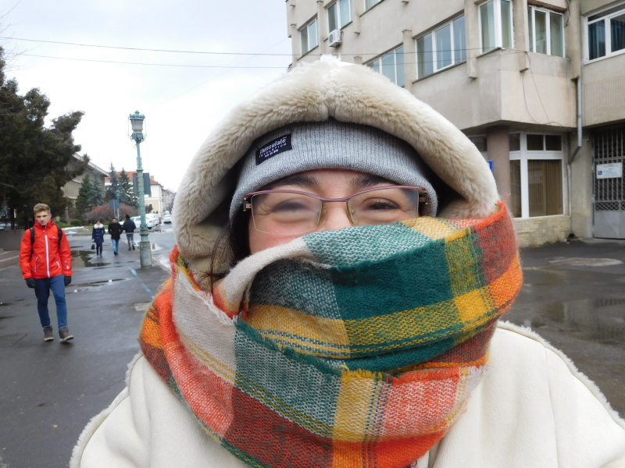
Rumunsko (28. listopad – 3. prosinec 2016)

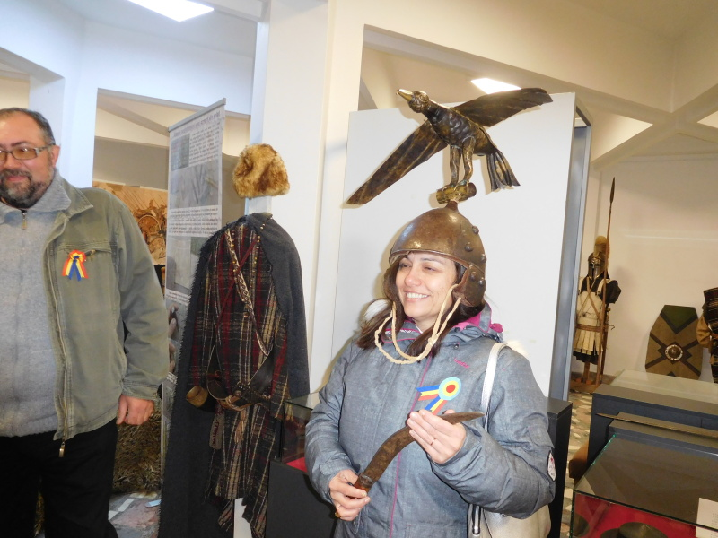
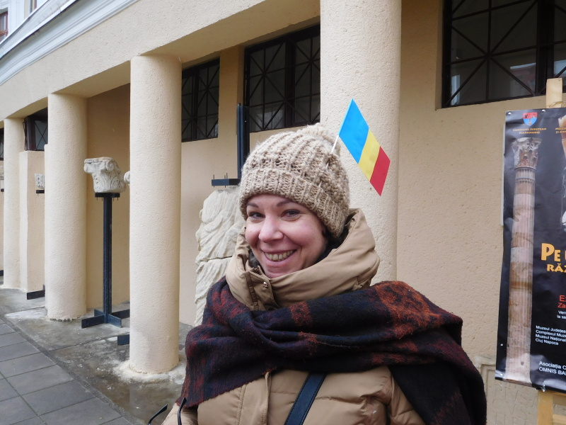

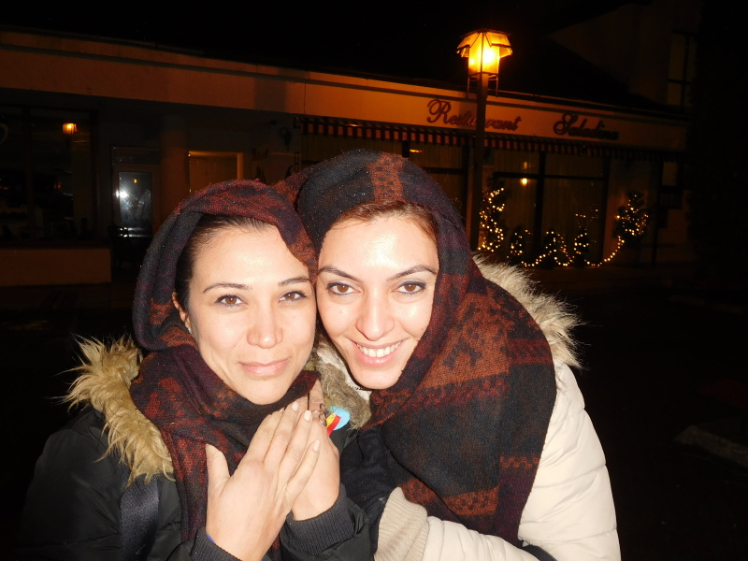

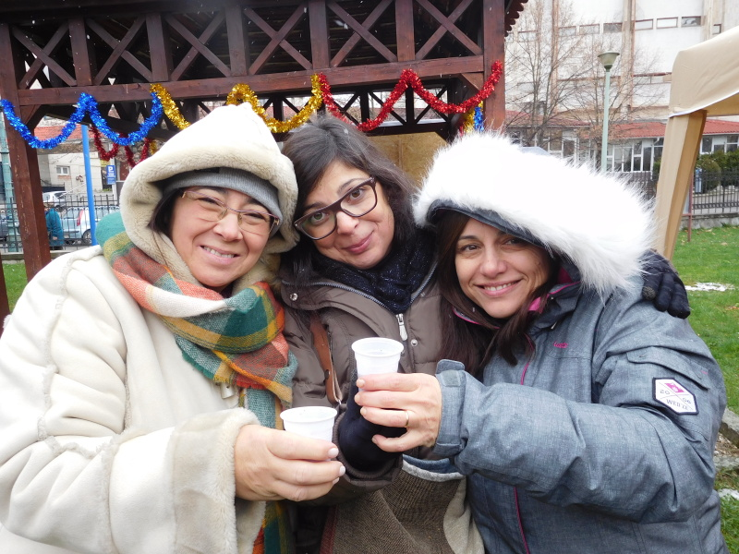

Project / Projekt
Creative, Active, Responsible Students in the Digital World
Tvůrčí, aktivní, zodpovědná mládež v digitální době
Romania (28th November – 3rd December 2016)
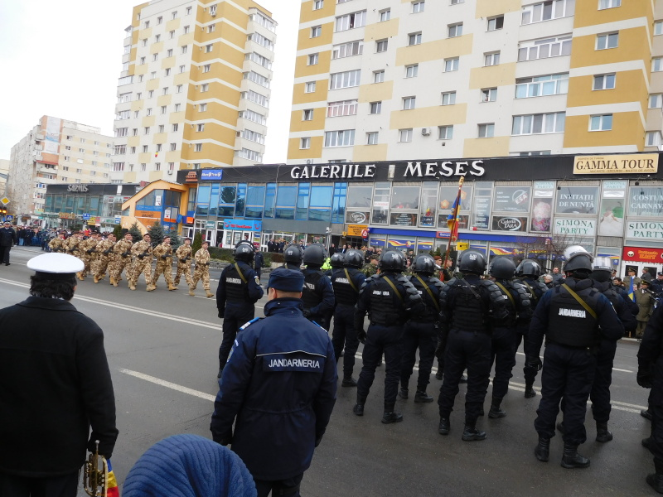
Rumunsko (28. listopad – 3. prosinec 2016)
